DE HONGERSNOOD VAN WINSTON
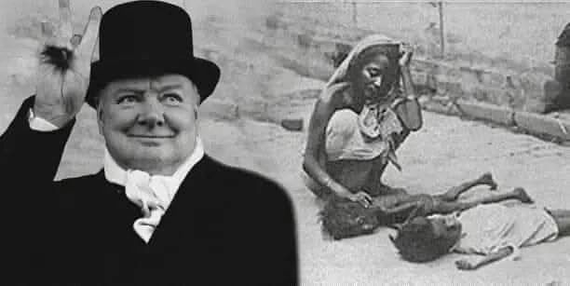
De westerse publieke opinie, die door de stroom van anticommunistische bourgeoispropaganda is verblind, gelooft zonder meer de angstaanjagende verhalen over hongersnood in socialistische landen, die zonder enig bewijs worden verspreid. Op televisie werd immers verteld over de GULAG en de HOLODOMOR.

De gemiddelde burger in het Westen (maar ook in het post-Sovjetgebied) herhaalt deze clichés vaak als een papegaai, zonder enig kritisch inzicht of controle. Maar de echte hongersnood van het kapitalisme valt niet binnen zijn gezichtsveld, want daar wordt niet zo vaak over gesproken.

Maar ook in het buitenland doen onze Engelstalige kameraden voorlichtingswerk en herinneren ze aan het hongerige en halfhongerige leven van arbeiders in kapitalistische landen, aan de hongersnood tijdens economische depressies en aan de hongersnood in beroofde koloniën.

Hier is een van de berichten van de Canadese blogger Clara Sorrenti, die tienduizenden likes op sociale media heeft gekregen: "Winston Churchill heeft opzettelijk ongeveer 4 miljoen mensen in Bengalen uitgehongerd. Desondanks zijn er overal ter wereld monumenten voor hem opgericht, waaronder vele monumenten in Canada. Als u dat niet verontrustend vindt, bespaar mij dan uw valse verontwaardiging over mensen die ‘honger lijden’ onder het communisme." Merk op dat het woord ‘honger lijden’ door de blogger tussen aanhalingstekens is geplaatst.

Wie zich in deze kwestie heeft verdiept, weet heel goed dat de volkeren van de landen waar proletarische revoluties plaatsvonden, juist het tegenovergestelde hebben gedaan: ze hebben zich snel uit eeuwenlange armoede bevrijd en een einde gemaakt aan de hongersnood.

De liefhebbers van de RKP(b) zijn bij ons niet beter dan de typische westerse burger. Ze negeren de voortdurende hongersnood met miljoenen slachtoffers in het voorrevolutionaire Rusland, en willen niet erkennen dat juist de USSR dankzij industrialisatie, collectivisatie en planeconomie een einde heeft gemaakt aan de dreiging van hongersnood in dit enorme land.

